Вариант | k1 | k2 | Переменная | Шаг изменения | Функция
1 | 0,1 | 3 | 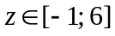 | 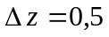 | 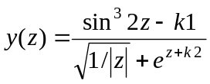
2 | 0,2 | 0,5 | 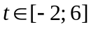 | 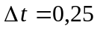 | 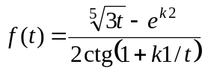
3 | 0,8 | 2 | 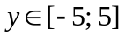 | 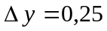 | 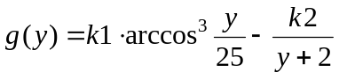
4 | 1 | 3,5 | 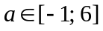 | 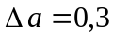 | 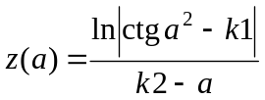
5 | 0,2 | 1 | 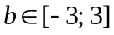 | 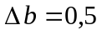 | 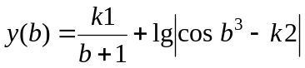
6 | 4,5 | 2 | 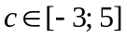 | 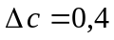 | 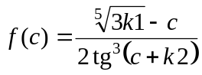
7 | 1,3 | 5 | 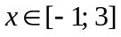 | 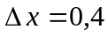 | 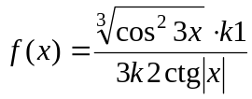
8 | 2,2 | 7 | 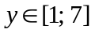 | 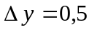 | 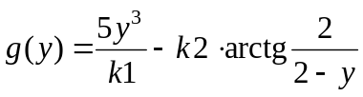
9 | 3 | 6,3 | 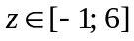 |  | 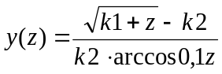
10 | 12 | 0,1 | 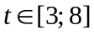 |  | 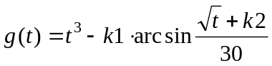
11 | 1,5 | −7 | 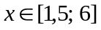 | 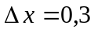 | 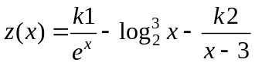
12 | 0,3 | −5 | 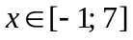 |  | 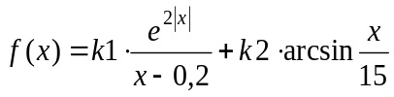

Вариант | Сумма | Вариант |  | Сумма
1 | 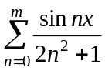 | 5 |  | 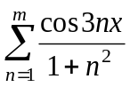
2 | 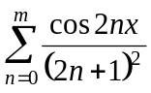 | 6 |  | 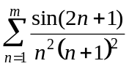
3 | 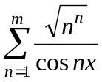 | 7 |  | 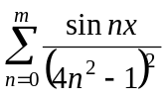
4 | 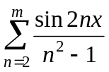 | 8 |  | 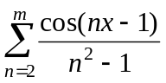
Вариант | Сумма |  | Вариант |  | Сумма
9 | 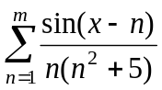 |  | 13 |  | 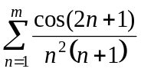
10 | 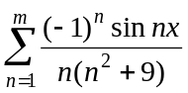 |  | 14 |  | 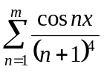
11 | 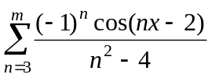 |  | 15 |  | 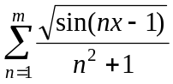
12 | 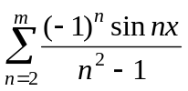 |  | 16 |  | 